=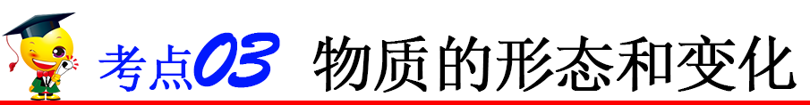



**一、熔化和凝固**

1．物态变化

常见的物质有三种状态：固态、液态、气态。物质可以由一种状态变成另一种状态，这种现象叫做物态变化。

2．熔化和凝固

物质从固态变成液态叫做熔化，从液态变成固态叫做凝固。不同的物质在熔化时，表现出的情况是不一样的。一类物质在熔化时，虽然继续吸热，但温度不变，直到由固态全部熔化为液态，温度才上升。这类固体称之为晶体。另一类物质在熔化时，没有一定不变的温度，在吸热后先变软，再变稀，最后全部变为液态，温度不断升高，这类物质称之为非晶体。

凝固是熔化的逆过程。晶体溶液在凝固过程中有一定的凝固温度，叫做凝固点。非晶体没有凝固点。同一种物质的熔点和凝固点相同，不同物质的熔点和凝固点一般是不相同的。

晶体和非晶体的重要区别在于晶体熔化时有一定的熔化温度，叫做熔点。而非晶体没有一定的熔点。

**解读：**熔化和凝固图象

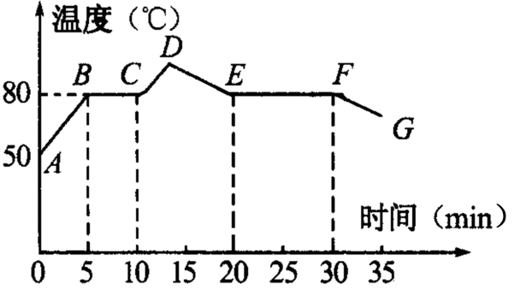

如图所示是晶体萘的熔化和凝固图象，由图可知：*A*点开始计时，*B*点表示*t=*5 min时萘的温度为80 ℃，此时萘仍全部处于固态。随着时间的推移，萘不断吸收热量，萘吸收的热量全部用于萘的熔化，温度保持不变，所以萘的熔点是80 ℃。*BC*段与时间轴平行，到*C*点全部熔化成液态。此后，萘继续吸热升温，如*CD*段所示。从图象看出，*B*点是80 ℃固态的萘，*C*点是80 ℃液态的萘，*BC*之间是80 ℃固液共存状态的萘。

若从*D*点起停止加热后，液态萘温度不断降低。当降到*E*点（80 ℃）时，开始凝固，凝固过程中不断放热，但温度仍保持80 ℃不变，直到*F*点全部凝固。以后，固态萘放热，温度才开始下降，即图线中*FG*段。

非晶体熔化和凝固时没有确定的温度，熔化时吸热，温度不断上升。凝固时放热，温度不断下降。

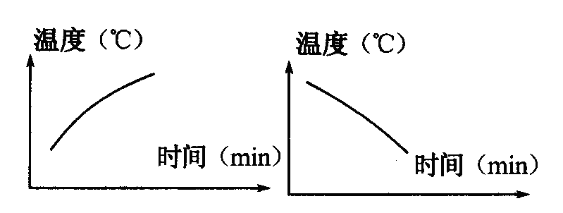

**二、汽化和液化**

1．汽化

（1）概念：物质从液态变为气态的过程，汽化过程中物质要吸收热量。

（2）汽化的两种方式：蒸发和沸腾。

（3）蒸发：只是在液体表面发生的汽化现象。蒸发能在任何温度下进行。蒸发要吸热，所以有制冷作用。

（4）影响蒸发快慢的因素有：①液体的温度；②液体的表面积；③液面上方空气的流动速度。

（5）沸腾：在液体内部和表面同时发生的剧烈的汽化现象。沸腾要吸热，且温度保持不变。

**解读：**（1）蒸发在任何温度下都可发生，只发生在液体表面，是一种缓慢的汽化现象。（2）沸腾在一定的温度（沸点）下才发生，同时发生在液体的表面和内部，是一种剧烈的汽化现象。

|  |  |  |  |  |  |  |
| --- | --- | --- | --- | --- | --- | --- |
| 名称 | 相同点 | | 不同点 | | | |
| 发生时温度 | 发生位置 | 剧烈程度 | 制冷 |
|
| 蒸发 | 汽化 | 吸热 | 任何温度下 | 表面 | 平和缓慢 | 有 |
|
| 沸腾 | 汽化 | 吸热 | 达到沸点并吸热才能进行 | 表面和内部 | 剧烈 | 无 |
|
|

2．液化

（1）概念：物质从气态变为液态的过程，液化过程中物质要放出热量。

（2）液化的方法：①降低温度；②压缩体积。液化石油气就是在普通温度下，用压缩体积的办法，把石油气液化装在钢罐里的。

**解读：**常见的液化现象：水蒸气遇到冷的物体如草、石块、树叶等发生液化形成露水；雾是空气中的水蒸气遇到空气中的尘埃发生的液化现象；烧开水时冒“白气”，冬天人嘴里呼出“白气”，夏天冰棒周围冒的“白气”，这些“白气”都是空气中的水蒸气遇冷液化形成的小水珠。

**三、升华和凝华**

1．升华

（1）定义：物质由固态直接变成气态的过程。

（2）特点：升华时要吸收热量。

2．凝华

（1）定义：物质由气态直接变成固态的过程。

（2）特点：升华时要放出热量。

**解读：**常见的升华现象：碘加热升华、干冰升华用于人工降雨、寒冷冬天冰冻的衣服变干、樟脑球变小、灯丝变细等；常见的凝华现象：雪和霜的形成、冬天树枝上“雾凇”的形成、冬天窗户内侧形成的“冰花”、从冰箱冷冻室取出的冷冻食品上白色“粉末”的形成等。







（2019·自贡）如图所示为甲、乙两种物质温度*T*随加热时间*t*变化的图象，下列说法正确的是（　　）

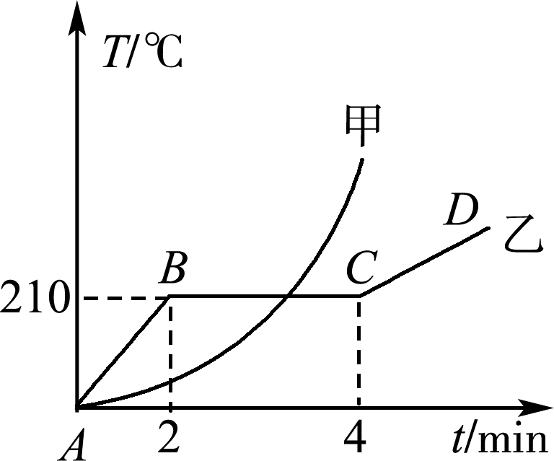

A．甲物质是晶体，乙物质是非晶体

B．甲物质的熔点为210℃

C．乙物质在BC段时处于固液共存状态

D．乙物质在BC段温度不变，不吸热

【参考答案】C

【详细解析】A、甲从一开始就熔化，没有固定的熔化温度，即甲没有熔点，所以甲是非晶体。乙物质在熔化过程中有温度不变的过程，即乙有一定的熔点，所以乙是晶体；故A错误；

B、分析图象可知，乙有一定的熔点，熔点为210℃，甲没有熔点，故B错误；

C、因为晶体有一定的熔点，在熔化过程中是固液共存状态的，故乙物质在BC段时处于固液共存状态，故C正确；

D、乙物质在BC段是晶体的熔化过程，此时吸收热量，但温度不变，故D错误。



1．如图所示是海波熔化时温度随时间变化的图象，由此可判断

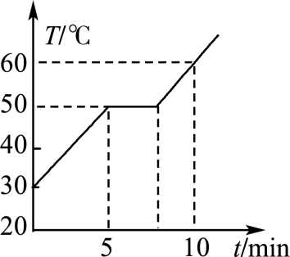

A．海波是非晶体

B．海波的熔化时间是5min

C．海波的熔点是50℃

D．海波在熔化过程中吸收热量，温度升高

【答案】C

【解析】（1）由图象可知，海波从第5分钟开始温度保持50℃不变，所以海波是晶体，其熔点为50℃，约到第8min时熔化完成，则熔化过程持续了约8min－5min＝3min，故AB错误，C正确；

（2）海波是晶体，在熔化过程中吸收热量，温度保持不变，故D错误。

2．图甲为探究冰熔化特点的实验装置，图乙为观察“碘锤”中的物态变化实验装置。已知标准大气压下，冰和碘的熔点分别是0℃和113.5℃。对比两实验有以下判断：（1）冰和碘都经历了固态变为液态的过程；（2）冰和碘在物态变化过程中都需要吸收热量，这两个判断

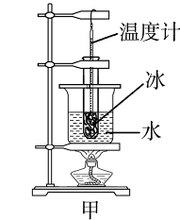 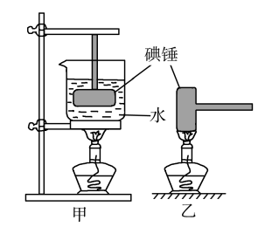

甲 乙

A．只有（1）正确 B．只有（2）正确 C．都正确 D．都错误

【答案】B

【解析】（1）物体由固态直接变为气态的过程叫升华；固态的碘受热容易升华；

（2）在六个物态变化的过程中，熔化、汽化和升华过程都需要吸收热量，凝固、液化和凝华过程都需要放出热量。

甲图中试管中的冰放在装水的烧杯中，冰会在试管内吸热熔化；图乙酒精灯给“碘锤”中固态碘加热，固态碘吸热升华；升华是指物体直接从固态变成气态，没有液态这一中间状态，故碘没有经历固态到液态的过程，所以，题干中（1）说法错误，（2）说法正确。





（2019·山西）如图是一种沙漠里能收集空气中水分的甲虫。清晨，空气中水蒸气含量高，甲虫从洞穴中走出爬上沙丘，迎着风整个身体呈倒立的姿势，很快空气中的水蒸气在背部凝结成水珠，水珠越聚越多，顺着背部流入甲虫的嘴里。科学家利用该原理制造了沙漠集水器，实现沙漠淡水的补给，能让沙漠变成一块块绿洲。甲虫能收集到空气中的水蒸气，说明它背部的温度比外界气温

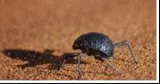

A．一定高 B．一定低 C．一定相同 D．无法确定

【参考答案】B

【详细解析】水蒸气遇冷液化放热形成小水滴。甲虫能收集到空气中的水蒸气，是因为水蒸气遇到较冷的甲虫背部放热形成小水滴，则可知它背部的温度比外界气温低，故ACD错误，B正确。



1．寒假，小华一家人驾车出去旅行时，小华发现汽车的前窗玻璃出现了一层水雾。打开除雾开关后，不一会玻璃上的水雾消失了，下列说法正确的是（　　）

A．水雾的形成是汽化现象

B．水雾出现在前窗玻璃的内表面

C．水雾是空气液化形成的

D．水雾消失是升华现象

【答案】B

【解析】

ABC、在冬天，车玻璃的温度较低，车内的水蒸气遇到冷的玻璃液化形成小水滴，附着在玻璃的内表面形成雾气，故AC错误，B正确；

D、打开除雾开关，对着玻璃吹暖风，玻璃上的小水滴会汽化为水蒸气，车窗玻璃就清晰了，故D错误。

2．在如图温度计所示的恒温环境下进行实验，将此温度计放入一杯冰水混合物中（冰是晶体），从温度计放入开始计时，放入时间足够长，下列哪幅示意图可能反映了温度计内液体的体积随时间变化的情况

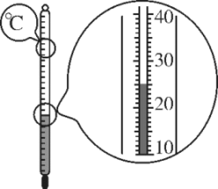 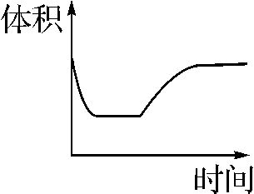 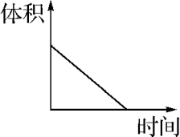 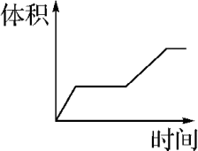 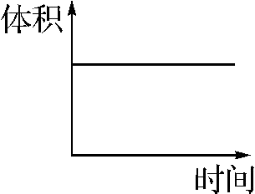

A B C D

【答案】A

【解析】由图4知，当时环境温度始终为25℃，而冰水混合物的温度为0℃，当把温度计放入冰水混合物中时，温度计的示数先下降（即温度计内的液体的体积先减小），然后温度计的示数保持0℃不变（即温度计内液体的体积保持不变），待冰完全熔化后，水的温度又开始上升直至与环境温度相同即为25℃，这个过程对应温度计的示数变化是由0℃变成25℃，最后不变（即温度计内液体的体积先变大后不变）。可见，从计时开始，温度计内液体的体积的变化情况是：先变小后不变，再变大后不变。故应选A。





（2019·无锡）图中密封的锤形玻璃泡内装有少量碘颗粒，为了能较快地观察到碘的升华现象又要防止碘熔化，下列加热方式合适的是（碘的熔点为113.7℃，酒精灯外焰温度约800℃）

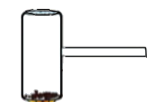

碘颗粒

A．浸入开水中 B．用酒精灯外焰加热

C．放入冰水混合物中 D．置于常温下的空气中

【参考答案】A

【详细解析】AB、酒精灯火焰温度高于碘的熔点和沸点，这样碘容易发生熔化和沸腾现象，不利于研究碘的升华和凝华，用水浴法加热，水的沸点低于碘的熔点，碘不会发生熔化现象，但是可以发生升华现象，所以用水浴法加热而不用酒精灯直接加热，由于水的沸点低于碘的熔点，可以确保碘不会熔化。故A符合题意、B不符合题意；

CD、将被密封的碘颗粒放入冰水混合物或在常温下观察碘升华，速度太慢，效果不明显。故C、D不符合题意。



1．电冰箱中霜的形成属于

A．蒸发 B．液化 C．凝华 D．升华

【答案】C

【解析】

电冰箱冷冻室中的霜，是空气中的水蒸气遇冷凝结成的小冰晶，属于凝华现象，故C正确。

2．2019年3月22日是第二十七届“世界水日”，提高节水意识，培养良好的用水习惯，是我们每个公民的义务和责任。关于水的物态变化，下列说法中正确的是

A．地球表面上的水可汽化成水蒸气

B．水蒸气与冷空气接触，熔化成水滴

C．小冰晶在降落过程中，液化成雨水

D．河面上的水凝华成冰，封住了河道

【答案】A

【解析】A、地球表面的水吸热时，由液态变成气态，是汽化现象，故A正确；

B、水蒸气与冷空气接触，由气态的水蒸气变成液态的水，是液化现象，故B错误；

C、小冰晶在降落过程中，由于与空气摩擦，导致其内能增大、温度升高，小冰晶会熔化成水，故C错误；

D、河面上的水变成冰，由液态变成固态，是凝固现象，故D错误。

故选：A。





1．把酒精擦在手背上后，擦酒精的部位会感觉凉。这主要是因为酒精

A．凝固放热 B．升华吸热 C．液化放热 D．蒸发吸热

2．下列现象形成的过程中，吸收热量的是

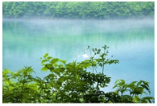  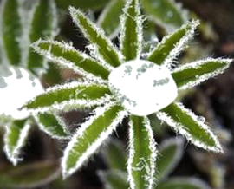 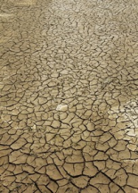

A B C D

A．初春，晨雾弥漫 B．盛夏，河床干枯 C．晚秋，朝露晶莹 D．严冬，霜打枝头

3．如图所示是某同学探究水沸腾时的装置以及实验中不同时刻气泡的情形，下列有关分析正确的是

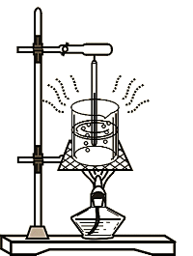 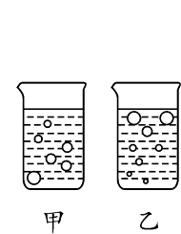

A．水沸腾时放出大量的热

B．图甲是水沸腾时的现象

C．沸腾时不断地冒出“白气”，是液化形成的

D．他可以选用量程为－80℃~60℃的酒精温度计

4．（2019·宜宾）2019年中国北京世界园艺博览会的主题是“绿色生活美丽家园”，下列图中各图是小丽拍摄的生活美景，其中属于液化的是

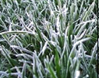 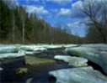 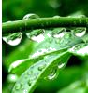 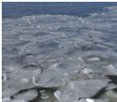

A．草叶上形成“白霜 B．冰雪遇暖消融 C．草叶上形成的“露珠” D．河水结“冰”

5．如图所示是某地1月8日天气预报的截图，关于图中的信息的说法正确的是

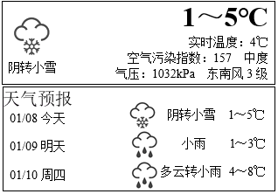

A．5℃读作“5度” B．云是由水蒸气组成的

C．雪的形成是凝华现象 D．雨的形成过程吸收热量

6．王小明同学对身边的物理现象，他的正确解释是

A．学校路段禁止鸣喇叭，这是在声源处控制噪声

B．矿泉水瓶里的冰块逐渐变为水，是因为冰块放热的原因

C．夏天用扇子扇一扇，感觉凉快是因为周围空气的温度降低了

D．手机是利用超声波来传递信息的

7．（2019·贵阳）冬季，通常可以看到教室的窗玻璃上附着一层小水珠，当室外气温更低时，还会看到窗玻璃上结有冰花。下列关于水珠、冰花的分析中正确的是

A．它们均是水蒸气凝华形成

B．它们均附着在窗玻璃的室外一侧

C．它们均是水蒸气液化形成

D．它们均附着在窗玻璃的室内一侧

8．（2019·河北）下列与物态变化相关的说法正确的是

A．正在熔化的蜡，吸收热量，温度不变

B．利用干冰使食物降温，这是因为干冰升华吸热

C．北方美丽的雾凇，是空气中的水蒸气凝固形成的

D．炒菜前滴入热锅底的小水滴很快不见了，水滴发生的物态变化是液化

9．黑龙江省四季分明，非常适合人类居住，下列热现象中，需要吸热的是

A．初春冰雪消融 B．盛夏露珠凝结 C．深秋树枝凝霜 D．严冬雪花纷飞

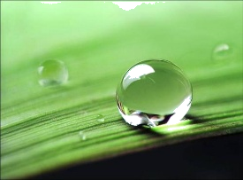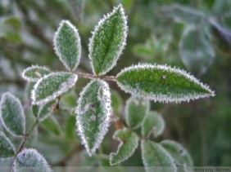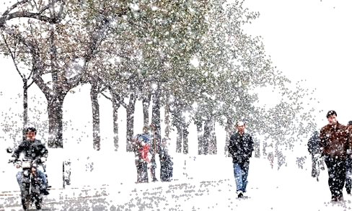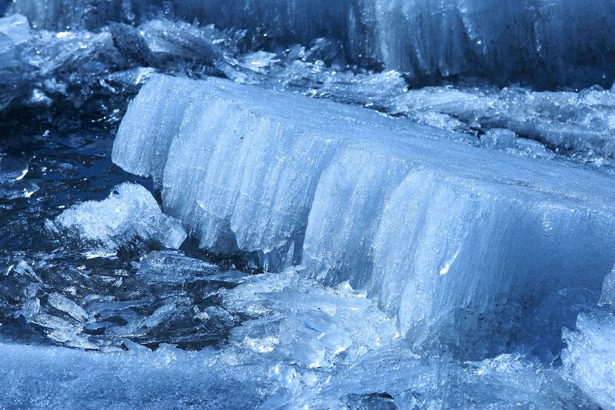

10．（2019·宿迁）下列关于物态变化的说法中，正确的是

A．夏天从冰箱里拿出来的冰棒冒“白气”是汽化现象

B．晶体熔化时吸热，非晶体熔化时不吸热

C．干冰作为人工降雨的冷却剂，是利用它升华吸热的特点

D．人们吹电风扇感到凉爽，是因为电风扇降低了气温

11．（2019·泰州）下列关于物态变化的判断，正确的是

A．樟脑丸逐渐消失——熔化 B．铁水浇铸铁铸件——凝华

C．擦酒精解暑降温——汽化 D．秋末屋顶上结霜——升华

12．一提到“雾凇”，许多人总会联想到东北地区，其实甘肃省的一些地区也会遇到这个现象。如图为天水出现的“雾凇”，下列说法正确的是

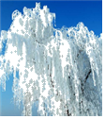

A．雾淞是由空气中的水蒸气遇冷液化形成的

B．雾凇和冰的形成过程一样

C．雾凇是由空气中的水蒸气遇冷凝华形成的

D．雾凇形成的过程中需要吸收热量

13．（2019·株洲）某物质在冷却过程中温度的变化曲线如图所示。据图可知，这种物质（　　）

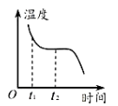

A．是非晶体 B．在*t*1时刻是固态

C．在*t*2时刻是液态 D．在*t*2时刻正放热

14．（2019·长沙）“二十四节气”是中华民族智慧的结晶，有关节气的谚语，下列分析正确的是（　　）

A．“惊蛰云不停，寒到五月中”，云的形成是升华现象

B．“伏天三场雨，薄地长好麻”，雨的形成是凝固现象

C．“霜降有霜，米谷满仓”，霜的形成是凝华现象

D．“小寒冻土，大寒冻河”，河水结冰是熔化现象

15．如图所示为某种物质熔化时温度随时间变化的图像，该物质是 （选填“晶体”或“非晶体”），在第18min时处于 态。

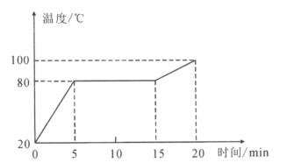

16．（2019·成都A卷）小明在实验室做“观察水的沸腾”实验.每隔30s记录一次温度计的示数.并据此作成图像，如图所示。由图像可知，水在沸腾过程中，继续吸热，温度 （选填“升高”、“降低”或“不变”）。停止加热一段时间后，水 （选填“会”或“不会”）继续汽化。

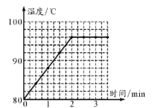

17．（2019·宜昌）滑雪是很多人喜欢的冬季运动，自然界的雪是水蒸气　 　而成的；当自然界降雪不足时，滑雪场需要“人工造雪”；在0℃以下的天气里，造雪机喷射出水雾，这些雾滴遇到冷空气发生　 　，形成“人工雪”。（两空均填物态变化名称）

18．在少雨干旱的季节，为了使农作物能正常生长，必要时可利用干冰进行人工降雨。这是由于干冰在_____（填物态变化的名称）时迅速_____（选填“吸收”或“放出”）热量使周围的气温急剧下降，水蒸气遇冷液化形成小水滴。

19．（2019·吉林）在探究水的沸腾实验中，如图甲所示，温度计的读数方法正确的是________；如图乙是水的温度与时间关系的图象，由图象可知水的沸点是________℃。水在沸腾的过程中不断吸热，温度保持________。

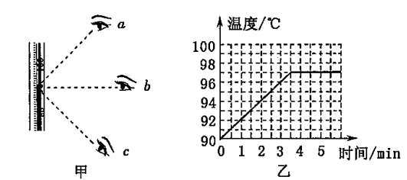

20．夏天，在教室的地面上洒水会感到凉快，这是为什么？

21．小刚发现天气较冷的季节，家里的窗户玻璃上有时是一层小水珠，有时是一层冰花。请简要回答水珠和冰花分别是怎样形成的。

22．（2019·湘潭）某固态物质加热时，其温度随时间的变化关系如图2所示，请分析并回答：

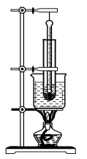 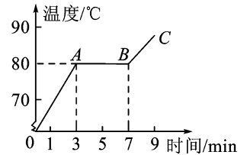

（1）这是　 　（选填“晶体”或“非晶体”）的　 　图象（选填“熔化”或“凝固”）

（2）第10min时该物质处于　 　态（选填“固”或“液”）。

（3）该物质的熔点是　 　℃。

（4）组装图1中的实验器材时，应该　 　（填“从上往下”或“从下往上”）组装。

（5）灯内酒精用掉一半后，剩下酒精的热值　 　（选填“变大”、“变小”或“不变”）。

23．（2019·烟台）在探究“水的沸腾”的实验中，甲、乙两组同学分别使用*A*、*B*两套装置（如图甲）来完成实验。

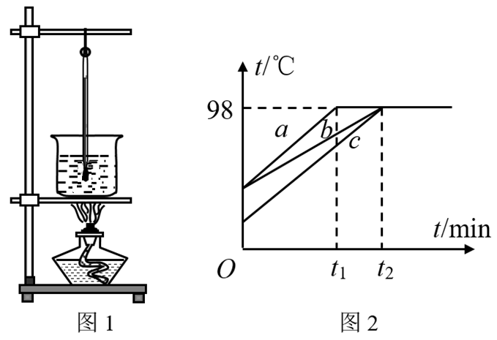

*A*  *B a b*

甲 乙

（1）分析评估*A*、*B*两套实验装置。

（2）在实验中观察到如图乙*a*、*b*所示的两种情景，你认为哪一种是水沸腾时的情景？

（3）实验中你还观察到哪些实验现象？

24．（2019·辽阳）在探究“固体熔化时温度变化规律”的实验中，取两个相同的试管A、B，在A试管中放入蜂蜡，在B试管中放入冰，已知蜂蜡是非晶体，冰是晶体，且蜂蜡的沸点高于水的沸点。如图甲所示将两个试管放入同一杯水中加热。请你完成下面探究实验：

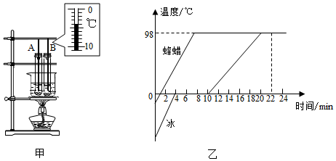

（1）开始实验后，某一时刻B试管中温度计的示数如图甲所示，温度为　 　℃。

（2）两种物质熔化前后温度随时间变化关系的图象如图乙所示，通过分析图象可知，晶体熔化的特点是：持续吸热，　 　。观察发现，冰熔化后的升温比熔化前的升温慢，这是因为　 　。

（3）第22min时B试管中的水　 　（填“能”或“不能”）沸腾。从第12min到第l6min，蜂蜡的内能　 　（填“增加”或“不变”）。

25．如图甲为探究水沸腾的实验装置图。

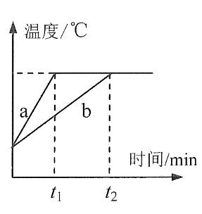

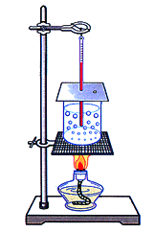

100

90

℃

甲 乙

（1）实验不久，某同学发现温度计的水面上部分出现许多水珠，这是 形成的。

（2）如图甲所示是某时刻温度计的示数，是 ℃。

（3）如图乙是根据两个实验小组的实验数据绘制的温度－时间图像，两次图像不同的原因可能是所用水的 不同。

26．（2019·荆门）晓敏在“探究某固体熔化时温度变化规律”时，其实验装置如图甲所示。

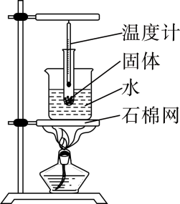 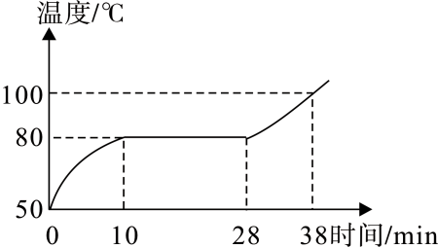

甲 乙

（1）请指出装置中存在的一个错误： ；

（2）改正错误后，晓敏进行了正确的操作，得到了物体温度随时间变化的图像如图乙所示，则该物体是 （选填“晶体”或“ 非晶体”），物体熔化后其比热容 （选填“变大”、“变小”或“不变”），物体在第30min时的内能 （选填“大于”、“小于”或“等于”）第35min时的内能。



27．（2018·浙江宁波）如图是某网友在四月拍摄的某地雪景：积雪初融后，在某停车场上出现了一个个“雪馒头”，甚为奇特。雪堆正下方是方形地砖，每块方形地砖周围是条形砖。气象专家调研发现：四周条形砖比中间方形地砖具有更好的导热性和渗水性。关于形成“雪馒头”景观的解释肯定不合理的是

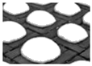

A．空气温度较低是“雪馒头”得以保留的原因之一

B．方形地砖导热性差是形成“雪馒头”景观的原因之一

C．太阳辐射导致条形砖上方的雪比方形地砖上方的雪更易熔化

D．地表热量易通过条形砖及四周缝隙传递，使条形砖上的雪更易熔化

28．（2018·浙江杭州）援藏教师到达西藏后发现用普通锅煮饭不容易熟。请用学过的知识解析原因：_________；提出一个把饭煮熟的方法______________。

29．（2019·浙江杭州）如图，是某种物质熔化时温度随时间变化图。根据图像的特征和信息，可以判定该物质是__________（选填“晶体”或”非晶体）；它的熔点是__________℃，在熔化过程中__________（选填“吸热”“放热”或”不吸热也不放热”）；这种物质液体的比热__________（选填“大于”“小于”或“等于）固体的比热。

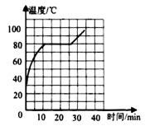

30．（2019·浙江湖州）我们经常会看到一边行驶一边向空中喷雾的汽车，人们形象地将它称为雾炮车（如图）。喷向空中的水雾能使尘埃粒子快速沉降到地面，起到净化空气的作用。

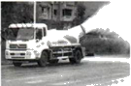

（1）喷向空中的水雾，有许多在掉向地面之前已经在空中散失了，还能起到降温作用。其原理是______。

（2）该雾炮车的发动机是柴油机。柴油机四个冲程中的______冲程实现了内能转化为机械能，从新驱动雾炮车前进。



1．D【解析】把酒精擦在手背上，手背有凉的感觉。是因为擦在手背上的酒精蒸发时，从手背中吸热，使手背的温度降低，所以感觉到凉。

酒精易挥发，由液态变为气态时吸收热量，导致手的温度降低，感到凉爽。

通过生活中的一些现象，考查了蒸发的致冷作用，一定要答到温度低这个层次，因为手感到冷，是因为温度低的缘故。

2．B【解析】A、雾是空气中的水蒸气遇冷液化为液态的小水滴，此过程放热，故A错误；

B、河床干枯是水的汽化现象，汽化吸热，故B正确；

C、露是空气中的水蒸气遇冷液化为液态的小水滴，附着在植被表面，此过程放热，故C错误；

D、霜是空气中的水蒸气遇冷凝华为固态的小冰晶，附着在建筑物或植被表面，此过程中放热，故D错误。

3．C【解析】A、水沸腾时要继续加热，才能继续沸腾，说明水沸腾需要吸热，A错误；

B、甲气泡在上升过程中，体积逐渐减小，所以是沸腾前的情况，故B错误；

C、沸腾时不断地冒出“白气”，这些“白气”是水蒸气液化后的小水滴，故C正确；

D、水的沸点高于60℃，因此不能选用量程为－80℃~60℃的酒精温度计。

4．C【解析】A、霜是空气中的水蒸气遇冷形成的小冰晶，是凝华现象，故A不符合题意；

B、“冰雪消融”是固态的冰雪变为液态的水，属于熔化现象，故B不符合题意；

C、露是空气中的水蒸气遇冷形成的小水珠，是液化现象，故C符合题意；

D、河水结冰是液态的水变成固态的冰，是凝固现象，故D不符合题意。

5．C【解析】A、温度单位℃，读法为“摄氏度”。故应读作“5摄氏度”；故A错误；

B、云是水蒸气液化形成的小水滴；故B错误；

C、雪是空气中的水蒸气遇冷凝华为固态的冰晶，故C正确；

D、雨是水蒸气液化形成，此过程放热；故D错误。

6．A【解析】A、学校路段禁止鸣喇叭，是在声源处减弱噪声，故A正确；

B、冰块变成水，是由固态变为液态，属于熔化现象，熔化吸热，故B错误；

C、扇一扇感觉凉快是因为扇一扇加快空气的流动，加快了汗液的蒸发，蒸发吸热，降低人体的温度，故C错误；

D、手机是人们常用的通讯工具，它是利用电磁波来传递信息的，故D错误。

故选：A。

7．D【解析】冬季，室内温度较高，而玻璃窗的温度较低，室内玻璃窗周围的水蒸气遇到温度低的玻璃会液化形成小水滴，若室外气温更低时，室内的水蒸气遇到冷的玻璃还会凝华形成小冰晶，都会附着在玻璃的内侧，故D正确，ABC错误。

故选：D。

8．B【解析】A、蜡属于非晶体，在熔化过程中吸收热量，温度不断升高，故A错误；

B、由于干冰升华吸收大量的热，从而可以使食物降温，防止变质，故B正确；

C、北方美丽的雾凇，是空气中的水蒸气遇冷直接凝华形成的小冰晶，故C错误；

D、炒菜前滴入热锅底的小水滴很快不见了，是小水滴吸热汽化成了水蒸气，故D错误。

故选：B。

9．A【解析】A、初春，冰雪消融，属于熔化现象，需要吸收热量，故A符合题意；

B、盛夏，露珠凝结，属于液化现象，需要放出热量，故B不符合题意；

C、深秋，绿叶凝霜，属于凝华现象，需要放出热量，故C不符合题意；

D、严冬，雪花纷飞，属于凝华现象，需要放出热量，故D不符合题意。

10．C【解析】A、“白气”是悬浮在空气中的小液滴，是由空气中的水蒸气遇到比较冷的冰棍形成的，气态变为液态的现象叫液化，故A错误；

B、晶体在熔化过程中吸热，非晶体在熔化过程中也吸热，晶体有确定的熔点，而非晶体没有确定的熔点，故B错误；

C、干冰用于人工降雨是利用它升华吸热的性质，故C正确；

D、夏天用电风扇对着人扇风，人感到凉爽是因为扇风加快了身体上汗液的蒸发，蒸发要吸热，从而使人体温度降低，感到凉爽，室温不会降低，故D错误。

11．C【解析】A．樟脑丸逐渐消失，是固态变成了气态，所以是升华现象，故A错误。

B．铁水浇铸铁铸件，是由液态变成固态，是凝固现象，故B错误。

C．擦酒精解暑降温，是液态变成气态，属于汽化现象，故C正确。

D．秋末屋顶上结霜，是空气中的水蒸气变成小冰晶，是凝华现象，故D错误。

12．C【解析】A、“雾凇”是固态的小冰粒，它是由空气中的水蒸气直接变成的，属于凝华现象，故A不正确；

B、冰是液态水凝固形成的，与雾凇的形成过程不一样，故B不正确；

C、“雾凇”是固态的小冰粒，它是由空气中的水蒸气直接变成的，属于凝华现象，故C正确；   
D、凝华放出热量，因此雾凇形成过程中需要放出热量，故D不正确。

故选：C。

13．D【解析】A、由图知，该物质有一段时间温度保持不变，所以该物质是晶体，故A错误；

B、在*t*1时刻该物质还没有开始凝固，处于液态，故B错误；

CD、在*t*2时刻是凝固过程中处于固液共存状态，此时不断放热，但温度没有降低，故C错误，D正确。

14．C【解析】A、云是空气中的水蒸气变成的小水珠，由气态变为液态，属于液化现象；故A错误。

B、雨是空气中的水蒸气变成小水珠遇到凝结核后变成大水珠然后由于重力作用掉落到地面形成的，由气态变为液态，属于液化现象；故B错误。

C、霜是空气中的水蒸气遇冷变成的固态小冰晶，是凝华现象；故C正确。

D、河水结冰是由液态变为固态，是凝固现象；故D错误。

15．晶体 液

【解析】（1）由图可见，该物质图象上有一段与时间轴平行的直线，表示该物质在熔化过程中不断吸热，温度保持不变，因此该物质为晶体；

（2）由图象可见，物质的熔化过程是从第5min到第15min，在第18min时物质早已熔化完毕，因此在第18min时物质处于液态。

16．不变 会

【解析】沸腾属于汽化的基本现象，在汽化过程中，物质要持续吸热，水达到沸点沸腾后温度不变，停止加热后，仍然伴随蒸发现象，所以水会继续汽化。

17．凝华；凝固。

【解析】自然界的雪空气中的水蒸气直接变为固态的小冰晶，是凝华现象；造雪机喷射出水雾，微小的水滴与“冷空气”凝固形成小冰晶，是凝固形成的。

18．升华；吸热

【解析】解：干冰在常温下会迅速变成二氧化碳气体，由固态直接变成气态，属于升华，升华吸热，使周围的气温急剧下降，水蒸气遇冷液化形成小水滴。

故答案为：升华；吸热。

19．b；97；不变

【解析】在探究水的沸腾实验中，如图甲所示，温度计的读数方法正确的是b；如图乙是水的温度与时间关系的图象，由图象可知水的沸点是97℃。水在沸腾的过程中不断吸热，温度保持不变。

20．夏天，在教室的地面上洒水会感到凉快，原因是：将水洒在教室地面上，增大了水蒸发的表面积，从而加快了水的蒸发，而蒸发吸热致冷，所以感觉凉快。

【解析】（1）蒸发可以吸热致冷；

（2）影响蒸发的因素：液体的温度、表面积和上方空气流速。

21．水珠是室内温度较高的水蒸气遇到温度较低的玻璃液化成的小水滴；

冰花是室内温度较高的水蒸气遇到温度较低的玻璃凝华成的小冰晶。

发生这两种现象的条件是室内外有一定的温差，当温差不大时发生液化，当温差较大时发生凝华。

【解析】（1）物质由气态变成液态的现象叫做液化；

（2）物质由气态直接变成固态的现象叫做凝华。

此题考查的是生活中的液化和凝华现象，是一道热学的基础题。

22．（1）晶体；熔化；（2）液；（3）80；（4）从下往上；（5）不变

【解析】（1）由图象可知，第3min时这种物质开始熔化，在第9min熔化结束，该过程中温度保持在80℃不变，所以这是晶体的熔化过程；

（2）由图象可知，在第9min熔化结束，第10min时该物质处于液态；

（3）由（1）分析可知，该物质的熔点是80℃；

（4）安装实验器材时需要先固定下面的位置，能够利用酒精灯的外焰给烧杯充分加热，然后再调整上面的位置，使温度计的玻璃泡完全接触水，并且不要碰到烧杯壁和烧杯底，故从下往上安装；

（5）热值是燃料的一种特性，与燃料的种类有关，与质量和体积无关，故一杯酒精用去一半，则剩下的酒精热值都不变。

23．（1）A实验装置所测水的沸点是当地气压下的沸点，但该装置热量损失大，实验耗时长；B实验装置热量损失少，实验耗时少，但该装置所测水的沸点不是当地气压下的沸点；

（2）a；（3）沸腾前水的响声大，沸腾后水的响声变小；沸腾前温度计的示数不断升高，沸腾后继续加热而温度计的示数保持不变；沸腾时水的内部和表面同时发生剧烈的汽化现象，产生大量白气。

【解析】（1）由图甲可知，A实验装置所测水的沸点是当地气压下的沸点，但该装置热量损失大，实验耗时长；B实验装置热量损失少，实验耗时少，但该装置所测水的沸点不是当地气压下的沸点；

（2）沸腾时有大量的气泡产生，并且气泡在上升过程中体积增大。所以a是沸腾时的情景。

（3）沸腾前水的响声大，沸腾后水的响声变小；沸腾前温度计的示数不断升高，沸腾后继续加热而温度计的示数保持不变；沸腾时水的内部和表面同时发生剧烈的汽化现象，产生大量白气。

24．（1）－4；（2）温度不变，水的比热容比冰的比热容大；（3）不能，不变

【解析】（1）温度计的读数首先看示数在0℃的上方还是下方，然后注意温度计最小分度值，最后进行读数；从图中可以看出此刻示数在0℃以下，且最小分度值是1℃，故读数是：－4℃。

（2）晶体熔化特点是：继续吸热，温度不变；

由于冰的比热容比水的比热容小，所以在加热时，水温度上升比较慢；

（3）液体沸腾的必须满足两个条件：①达到沸点，②继续吸热。

烧杯的水处于沸腾过程中继续吸热，温度保持在98℃不变，把试管内的水加热到98℃时候不再放出热量给试管内的水吸收，所以试管内的水无法沸腾；

第12min到第l6min，蜂蜡已经与烧杯中的水达到热平衡状态，无法继续吸热，故蜂蜡的内能不变。

25．（1）液化 （2）91 （3）质量（或体积）

【解析】（1）温度计的水面上部分出现许多水珠，这是水蒸气在温度计上液化形成的；图中温度计的分度值为1℃，液柱与90℃刻度线上面一小格刻度线相平，因此示数为91℃；两次图像不同的原因可能是两个实验小组所取水的质量不同造成的。

26．（1）温度计放的位置不正确，没有接触到物体；（2）晶体；变大；小于

【解析】（1）图中温度计操作的错误是：温度计放的位置不正确，没有接触到物体。

（2）如图，物体熔化时，不断吸收热量，温度保持不变，所以该物体是晶体。0～10min和28～38min加热时间相同，物质固态和液态吸收的热量相同，状态变化，质量不变，固态升高的温度大于液态升高的温度，根据*Q*=*cm*△*t*，固态的比热小，液态的比热大。物体在液态过程中，不断吸收热量，内能变大，物体在第30min时的内能小于第35min时的内能。

27．C【解析】A、“雪馒头”是固态积雪，空气温度较低，低于雪的熔点，积雪长时间不能熔化，才会出现这一现象，故A正确；

B、方形地砖导热性差，使得地面温度不同，温度较高处积雪熔化，形成“雪馒头”现象，故B正确；

C、太阳对条形砖和方形地砖的辐射相同，故C错误；

D、地表热量易通过条形砖及四周缝隙传递，使条形砖温度较高，积雪更易熔化，故D正确；

故选：C。

28．西蔵海拔高 气压低液体的沸点低用高压锅

【解析】气压随高度而变化。我国的西部高原海拔高，气压低，水的沸点低不容易煮熟饭。可使用高压锅来煮熟食物。

29．晶体 80 吸热 大于

【解析】由图像可得，该物质由固定的熔化温度，则为晶体；

当温度到达80℃时，继续加热但温度不升高，则该物质熔点为80℃；

在熔化过程中晶体会继续吸热，但温度不变，内能增大；

由公式可得，图像斜率反应比热容大小，斜率越大，比热容越小，该物质前10min为固体，25min后为液体，从图像可得固态时斜率更大，则可得该物质液体的比热容大于固体的比热容。

30．汽化（蒸发）吸热 做功

【解析】（1）喷向空中的水雾在空中散失了，能起到降温作用，是因为水汽化吸热的缘故。

（2）柴油机四个冲程中的做功冲程可以将柴油燃烧释放的内能转化为机械能，从而驱动雾炮车前进。